 | COLÉGIO PEDRO II – UNIDADE ESCOLAR SÃO CRISTÓVÃO III  PRIMEIRA ETAPA LETIVA / 2011  COORDENADORA: MARIA HELENA M. M. BACCAR  PROFESSOR: WALTER TADEU DATA: ____________ | NOTA:
NOME: __________________________________________________ Nº: ______ TURMA: _______

TRABALHO DE MATEMÁTICA II – 1ª SÉRIE (Vale 1,5 pontos)

1) Determine o perímetro e a área de um retângulo cuja diagonal mede 100cm e um lado mede o dobro do outro.

2) Calcule, em cm, o perímetro do triângulo isósceles abaixo, no qual os ângulos da base medem 30º e a altura h mede 10cm.
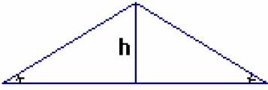

3) Sabe-se que a hipotenusa de um triângulo retângulo mede $\frac{3+\sqrt{2}}{\sqrt{3}}$ e, além disso, tal triângulo é isósceles. Calcule a soma dos catetos.

4) No triângulo retângulo mostrado, sabe-se que a hipotenusa mede 20cm e $\text{sen}α=\frac{3}{8}$. Calcule:
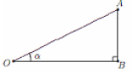
a) $\text{cos}α$ b) $\text{tg}α$
c) O perímetro do triângulo d) altura relativa à hipotenusa

5) Sendo $\text{sen}α=\frac{2}{5}$, calcule o valor da expressão: $M=\left(\frac{{\text{sen}}^{2}α+\text{cos}α}{\text{tg}\left(\text{90}º−α\right)}\right)\text{.}\text{cot}gα$.

